# MindSpore Bert课前准备

1. 环境准备：

本次实验不涉及使用到本地环境

准备项目：华为云账号和昇腾集群公测资格

华为云账号注册：

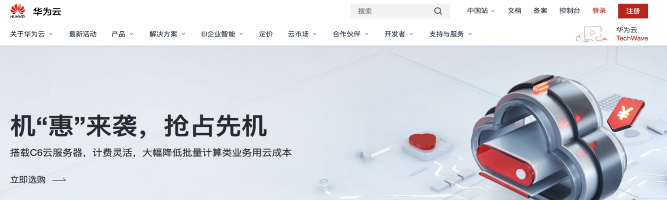

<https://www.huaweicloud.com/>

按照操作指引完成账号注册，账号注册完成后，进入到ModelArts界面，进行昇腾集群公测资格的申请

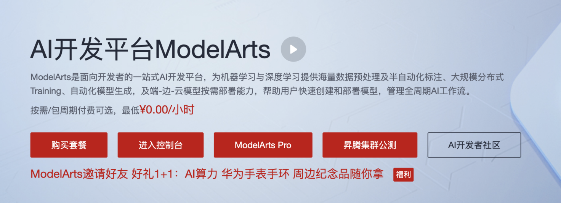

<https://www.huaweicloud.com/product/modelarts.html>

按照指引完成公测资格申请

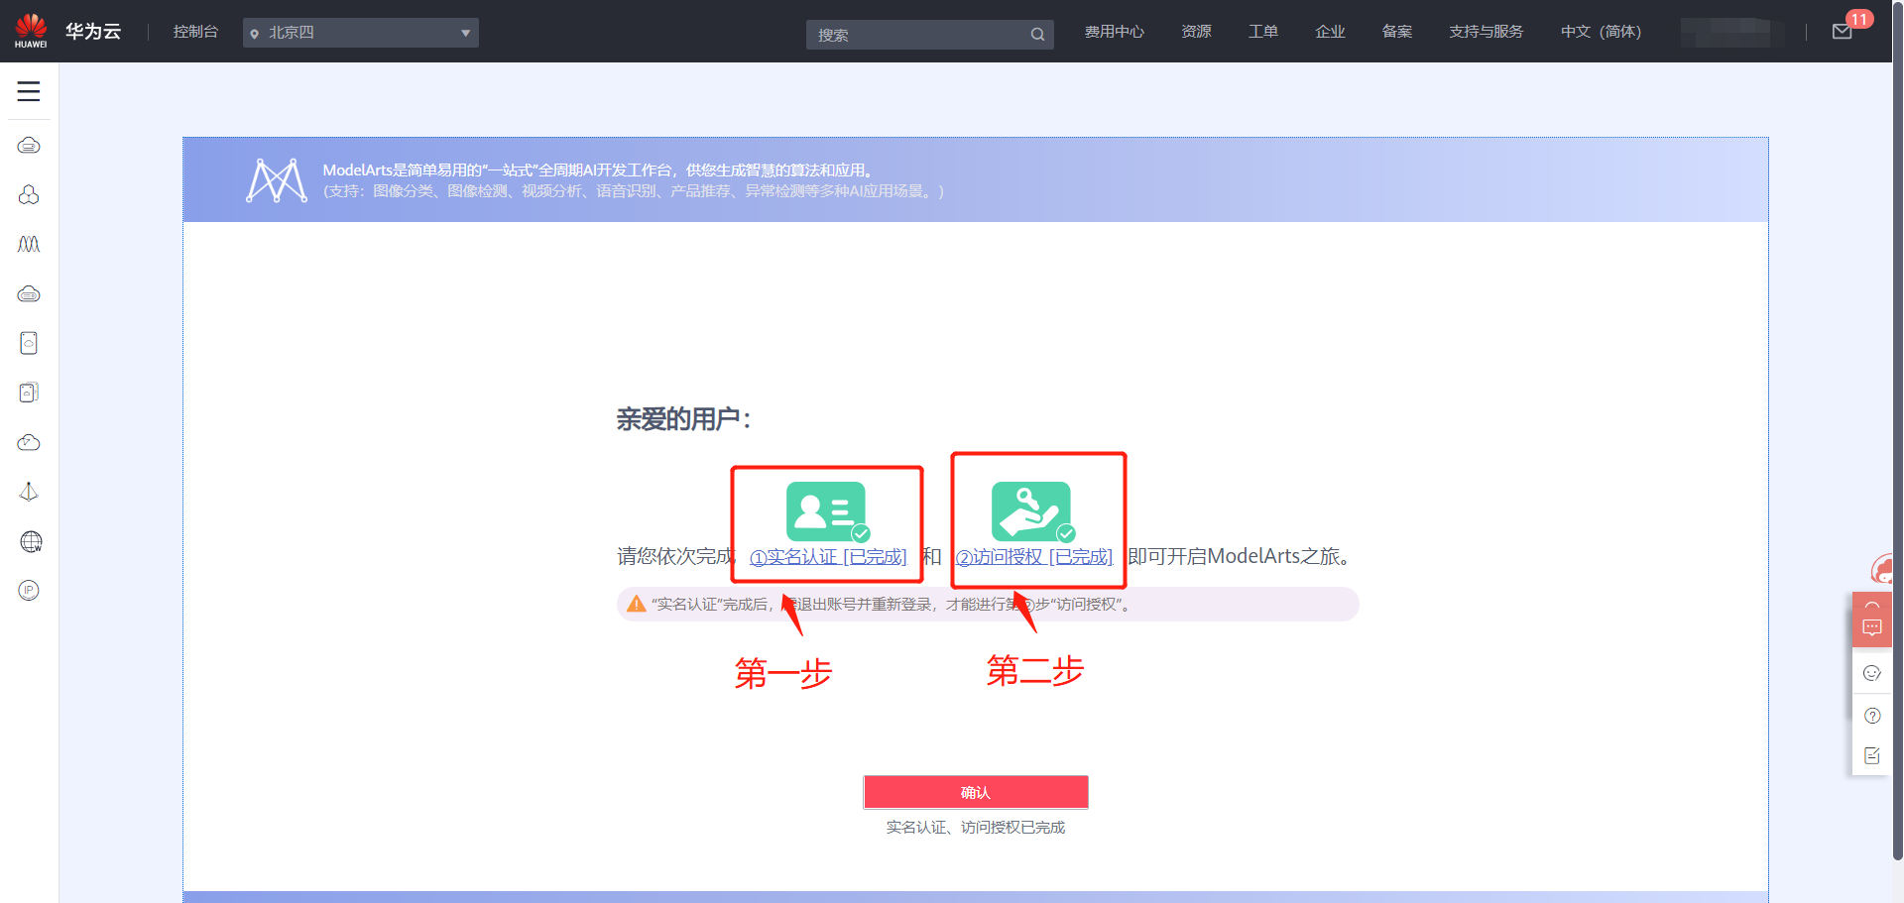

要完成公测资格申请，需要完成两步，实名认证和访问授权，其中实名认证需要各位学员使用自己的身份证号码和姓名完成认证，认证的审核需要一定的时间，约为1天左右

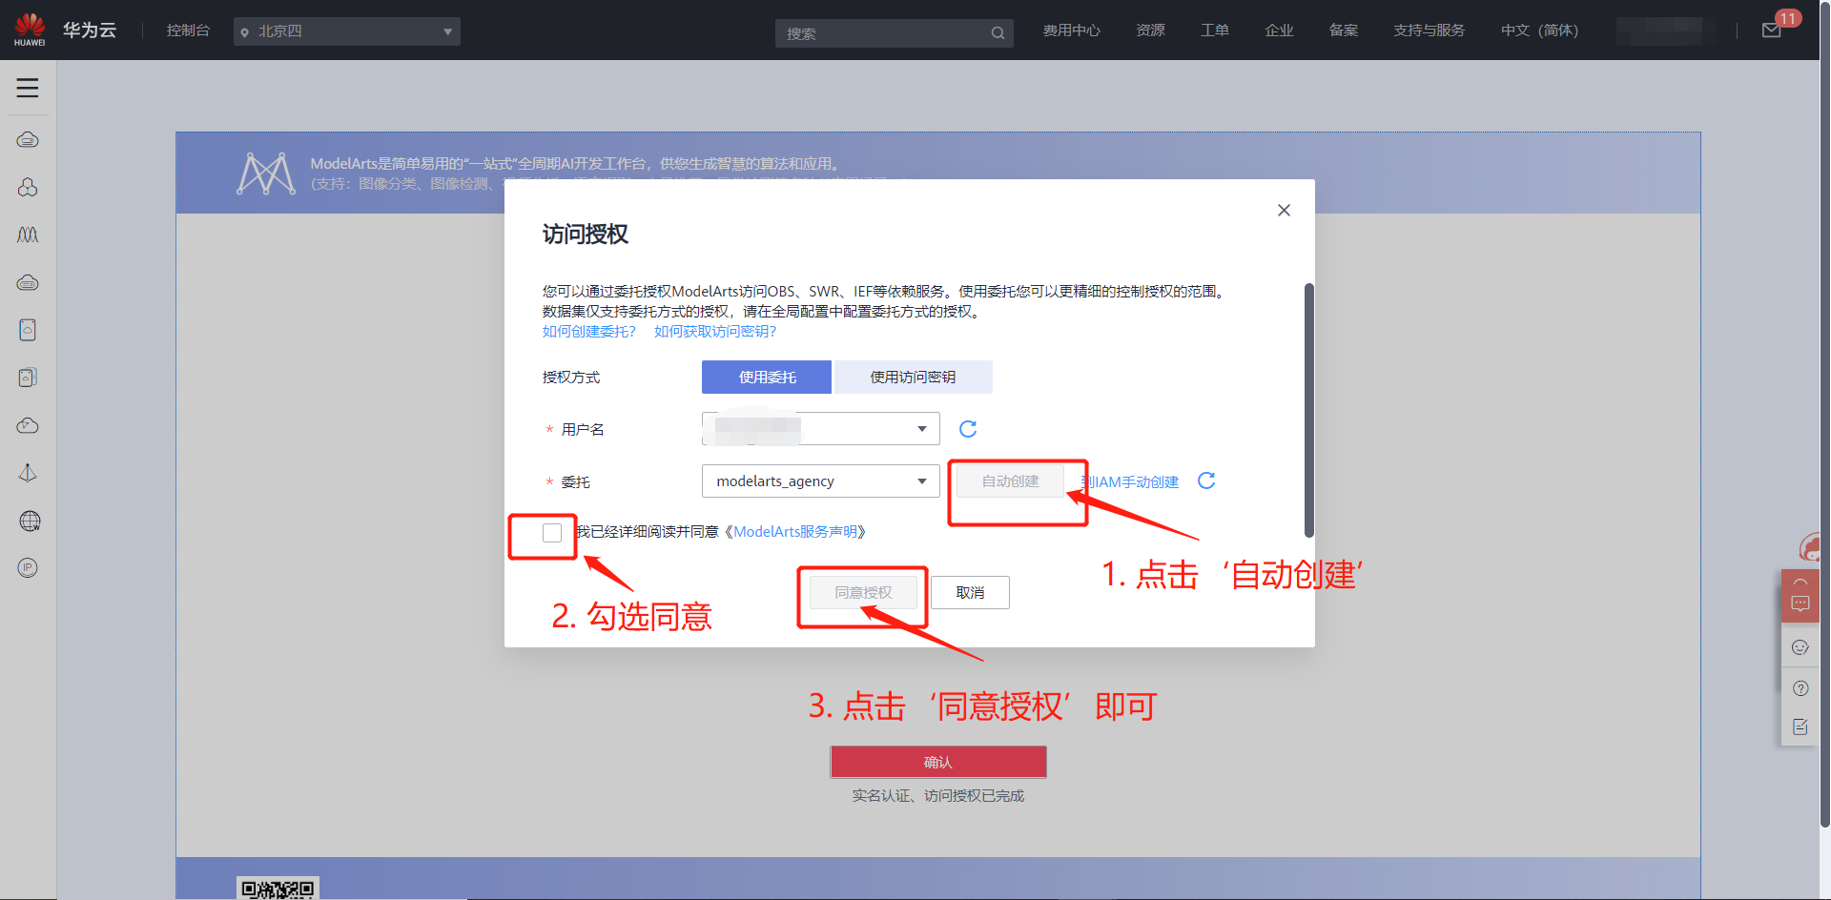

访问授权的则直接点击右下方的“自动创建”按钮，其他的默认即可

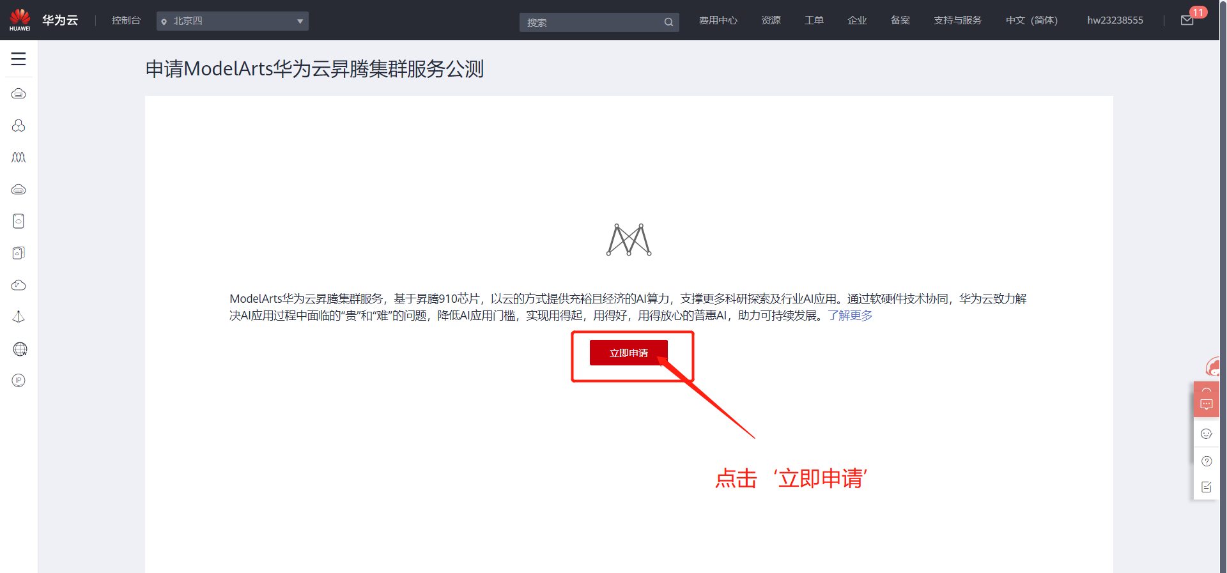

在弹出的界面当中点击“立即申请”按钮

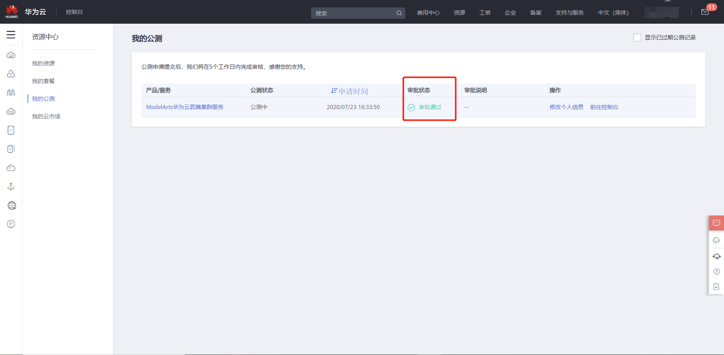

之后可以查看自己的审批状态。“审批通过”则代表已经取得了公测资格

1. 知识准备：

Python相关知识：

参考链接：<https://www.liaoxuefeng.com/wiki/1016959663602400/1017063413904832>

bert论文：<https://arxiv.org/abs/1810.04805>